МИНИСТЕРСТВО ОБРАЗОВАНИЯ И НАУКИ РЕСПУБЛИКИ ТАТАРСТАН

Муниципальное бюджетное общеобразовательное учреждение

«Чистопольско-Высельская средняя общеобразовательная школа» Чистопольского муниципального района Республики Татарстан
Республиканский конкурс профессионального мастерства работников сферы воспитания и дополнительного образования «Воспитать человека»

Номинация «Навигаторы детства»

ПАСПОРТ ВОСПИТАТЕЛЬНОЙ ПРАКТИКИ
«Проведение школьного фестиваля «Дружба народов»

Автор воспитательной практики: советник директора по воспитанию
и взаимодействию с детскими общественными объединениями
МБОУ «Чистопольско-Высельская СОШ»
Махортова Регина Владимировна

г. Чистополь
2025
Полное название воспитательной  практики | Проведение школьного фестиваля «Дружба народов»
ФИО, должность и наименование образовательной организации авторов воспитательной  практики | Махортова Регина Владимировна, советник директора по воспитанию и взаимодействию с детскими общественными объединениям МБОУ «Чистопольско-Высельская СОШ»
Аннотация воспитательной  практики | Согласно приоритетам Национальной доктрины образования в Российской Федерации до 2025 года, система российского образования призвана обеспечить:  - историческую преемственность поколений, сохранение, распространение и развитие национальной культуры, воспитание бережного отношения к историческому и культурному наследию народов России;  - воспитание патриотов России, граждан правового, демократического, социального государства, уважающих права и свободы личности, обладающих высокой нравственностью и проявляющих национальную и религиозную терпимость, уважительное отношение к языкам, традициям и культуре других народов;  - формирование общей культуры и межличностных отношений.  Для того, чтобы эти ценности осваивались ребёнком разного школьного возраста, они нашли свое отражение в основных направлениях воспитательной работы школы и прописаны в Рабочей программе воспитания.  В рамках работы в данном направлении в школе был разработан и реализован проект «Школьный фестиваль «Дружба народов ».

Ключевые слова воспитательной практики | Творчество, сотрудничество (между собой, учителями, родители), социально – культурное и профессиональное самоопределение, развитие познавательной активности создание ситуации успеха,  интеллектуальное и духовное воспитание, патриотизм, культуры и межличностных отношений, историческая преемственность.
Актуальность внедрения | Сегодня в условиях глобализации особую важность приобретает проблема сохранения самобытной народной традиционной культуры, накопленного веками культурного наследия и разумного их использования для дальнейшего развития. Традиции каждого народа России накапливались веками. Мы имеем огромное богатейшее наследие, оставленное нам нашими предками. Огромное многообразие жанров и направлений в различных видах искусства таят в себе музейные архивы и старенькие сундуки наших бабушек. Богатые песенные традиции, доставшиеся нам от предков, традиции уникальные, потеря которых невосполнима, нуждаются в защите и восполнении. Утратив духовные традиции, мы убиваем в себе человека, нравственную опору, творческие способности.
воспитательной | В наше время большое значение в воспитании детей приобретают идеи приобщения ребенка к культуре, к национальным и общечеловеческим ценностям, формирование толерантного отношения. В нашей школе учатся дети разных национальностей, что делает нашу школу духовно и нравственно богатой, но, к сожалению, с каждым годом становится все меньше детей, которые знают свои традиции, обычаи, а также традиции и обычаи других народов, проживающих по соседству.
практики | Если вы зададите вопрос кому-либо из жителей села, принадлежащих к молодому поколению, знает ли, любит ли он народные песни и танцы, которые исполняли по праздникам его бабушки и дедушки, и считает ли он необходимым сохранение народных традиций, то вероятнее всего, вы услышите, что никому не нужны эти старые, давно отжившие своё мотивы и традиции. Действительно, в настоящее время в современной молодёжной среде происходит утрата интереса к своему национальному прошлому, к своей культуре. Очень жаль, что подрастающее поколение утратило интерес к своему национальному прошлому, к своей национальной культуре. Нарушились традиции, порвались нити, которые связывали младшие и старшие поколения. А ведь без прошлого нет и будущего. Развитие духовности немыслимо без ощущения себя, как части своего народа, его культуры.
 | Нематериальное культурное наследие является действенным средством профилактики негативных социальных явлений в детской и молодежной среде, формирования патриотических, гражданских качеств личности, воспитания духовности и нравственности, гармонизации семейных и общественных отношений.
 | Сегодня важно восстановить процесс передачи и сохранения национальных духовных ценностей, что и является главной целью нашего проекта

Цель и задачи воспитательной практики | Цель:  - приобщение учащихся к богатому культурному наследию народов России;  - приобретение опыта сотворчества, совместной  работы учеников, учительской и родительской общественности для реализации вех направлений работы учебно – воспитательного процесса;  - развитие и поддержка творческих и познавательных навыков.

Задачи:
-научиться работать в коллективе (детский коллектив, совместная деятельность с учителями и родителями);
-научиться выражать свои мысли, оказывать воздействие на окружение, способности ответственно и критически анализировать;
- Развивать представление о том, что Россия — большая многонациональная страна, все люди которой хотят жить в мире и согласии;
- Формировать представления детей об образе жизни народов России (жилище, одежда, домашняя утварь, устное народное творчество, художественные промыслы);
- Заложить прочный фундамент в освоении детьми национальной культуры на основе знакомства с жизнью и бытом народов России, нравственными ценностями, традициями, особенностями материальной и духовной среды;
- Развивать музыкальные, творческие и артистичные способности детей;
- Воспитывать уважение к людям разных национальностей, их культуре.
Целевая аудитория воспитательной  практики | Учащиеся , педагогический коллектив, родительская общественность, социальные партнеры.
Краткий анализ воспитательной  практики | Представлен в приложении № 1 к Паспорту воспитательной практики

Технологии и методы  реализации воспитательной практики | Проект реализуется на базе школы при тесном сотрудничестве с сельским Домом культуры и библиотекой в период учебного года. Участниками проекта являются дети, учителя, родители, представители администрации села и духовенства района.  Создается Положение Конкурса, где прописываются номинации и утверждается список национальностей по количеству классов-участников. Затем проводится жеребьевка.  Формы работы: изучение национальности, подготовка творческого номера, костюмов, реквизита, представление конкурсной работы.  Учащиеся осваивают национальность, применяют свои знания на практике: пишут сценарии, учатся брать интервью, выступают в роли актёров и режиссёров, подбирают музыку к выступлению, ставят танцевальные номера. В работе используются творческие, кулинарные, компьютерные технологии, цифровая техника, необходимое программное обеспечение  Методы воспитательной практики:  - Исследовательский метод – самостоятельно добывают материал из литературы, подтверждают, делают выводы и обобщения, постигают ведущие понятия и идеи.  - Проектирование – особый вид деятельности, сочетающий индивидуальную самостоятельную работу с групповыми занятиями, в результате которого школьники создают конечный продукт их собственного творчества, учатся анализировать ситуацию, выделять проблему, формулировать ожидаемые результаты, ставить задачи, находить оптимальный способ решения проблемы, составлять план действий, учитывать потенциальные ресурсы и превращать их в реальные, проводить исследования, оценивать и анализировать свою работу, соотносить полученные результаты с ожидаемыми  -практический - создание готового номера (Презентация народа, сказка, национальная песня, ремесло, национальные праздники и др.);  -словесный (беседы, лекции, интервью и др.);  -наглядный (сбор фото и видеоматериалов, личный пример взрослого и др.);  -аналитический;  -синтетический.
Ресурсы, необходимые для реализации воспитательной практики | Материально-техническое обеспечение.  - костюмы;  - реквизиты;  - фото-видео оборудование;  - музыкальное оборудование  - компьютерное оборудование;  - наградной материал.

Период реализации воспитательной практики | Период: 2025-2030 гг.  Проект долгосрочный, не ограничивается рамками одного учебного года.  В приложении № 2 к Паспорту воспитательной  практики представлен план-график реализации воспитательной практики по Диаграмме Ганта
Ожидаемые результаты воспитательной практики | Ожидаемые результаты:  - Яркий праздник с разнообразием народных традиций;  -активизация межшкольных и межвозрастных связей;  -формирование социально зрелых и активных молодых лидеров;  -расширение контактов и партнерских отношений между специалистами, организациями и ведомствами этого направления;  — создание ситуации успеха для каждого ученика, повышение самооценки и уверенности в собственных возможностях;  — максимальное раскрытие индивидуальных способностей каждого ребенка;  — развитие познавательных интересов учащихся и формирование готовности к самостоятельному познанию;  — формирование установки на творческую деятельность и умений творческой деятельности, развитие мотивации дальнейшего творческого роста;  — формирование положительных моральных и нравственных качеств личности;  — формирование жизненных идеалов, стимулирование стремления к самосовершенствованию.  - укрепление детско-родительских отношений.  Перспективы развития  - привлечение большего числа родителей к реализации проекта;  - расширения границ участников Школьного фестиваля-конкурса (муниципальный, республиканский и др. уровни)  -передача накопленного опыта, желающим принять участие в Фестивале;  -объединение в едином творческом пространстве детей, учителей, родителей;  -освещение проекта в средствах  массовой информации,

Описание воспитательной практики | Ежегодно в нашей школе проводились мероприятия, посвященные международному Дню толерантности– 16 ноября и Дню народного единства - 4 ноября, но все эти мероприятия не были системными и последовательными. В 2015 году был разработан проект «Фестиваль Дружбы народов», благодаря реализации которого, работа по подготовке к тематическим дням превратилась в настоящий праздник с большим воспитательным потенциалом. В 2015 году был проведен первый Фестиваль, который вызвал шквал эмоций и положительную оценку со стороны всех присутствующих зрителей и СМИ.  По замыслу проекта только жеребьевка определяла, какой народ будет представлять каждый класс совместно с педагогом и родителями.  После жеребьевки было достаточно времени на подготовку, когда участники фестиваля должны были изучить традиции и обычаи народа, придумать, как презентовать народность, чем увлечь зрителя на предстоящем фестивале, подготовить костюмы и декорации (при необходимости).  Конечно, был риск, что не каждая команда сможет подготовить костюмы того народа, который представляет. Но наши ребята всегда находили выход: шили сами, после уроков; спрашивали у друзей и знакомых, бабушек и дедушек, ведь каждый класс, каждая команда хотела быть лучшей на этом фестивале.  В день фестиваля в школе царит атмосфера дружелюбия и уважения. Ребята стали искренне осознавать значение толерантности в нашем мире.  Уже с самого утра, в этот радостный для всех день, ребята переодеваются в костюмы того народа, который они должны были презентовать в этот день. В костюмах они проводили один день своей школьной жизни: посещали занятия, общались, дружили, играли, а вместе с ними и их классный руководитель. Школа пестрила яркими красками и счастливым смехом детей.  После завершения уроков всех ждал удивительный яркий праздник. Сколько интересного и нового узнают дети в рамках этого фестиваля: здесь и песни, и танцы, и обряды, и сказки.  Так проект вырос и стал значимым событием не только для школы, но и для каждой семьи. Это настоящий праздник для всего села, для каждого его жителя. С каждым годом наш фестиваль посещает все больше зрителей и свободных мест в зрительном зале уже не найти, что очень радует всех участников фестиваля.  В период пандемии были внесены свои изменения в проведение фестиваля, проходил он в формате онлайн, но также ярко и плодотворно.

Приложение № 1 к Паспорту воспитательной практики

Краткий анализ воспитательной практики
«Проведение школьного фестиваля -конкурса «Дружба народов»»

Внутренние факторы | Внешние факторы
Сильные стороны | Возможности
- Толерантные, дружелюбные, коммуникативные дети, знающие культурные традиции разных народов, разных стран, умеющие адекватно взаимодействовать в условиях межэтнических отношений;  - обобщение и распространение опыта работы в школах нашего города и района | - Возможность привлечения родителей работающих в разных сферах деятельности и получение квалифицированной помощи в виде консультации при возникновении затруднения.
Слабые стороны | Риски

- Проблемы возраста (инфантилизм,  наивность, необязательность,  неширокий кругозор) | 1. Отсутствие интереса у учащихся к самостоятельной работе по изучению информации.  2. Отсутствие финансирования на приобретение народных костюмов, декораций, памятных подарков по итогам фестиваля
Фестиваль проходит ярко и масштабно, и продолжает набирать обороты. Во многом оттачивается, меняется, подстраивается под ритм нашей жизни. Но главное, не меняется его цель - показать ребятам культурное богатство и своеобразие различных народов, привить дружественное отношение к народам России. И как итог - дружеские отношения в классе. Огромная благодарность прежде всего классным руководителям - на их плечи ложится большая ответственность за подготовку. Родителям - без их помощи и поддержки осуществить такое мероприятие невозможно! И, конечно же, ребятам - они главные герои. И нашему фестивалю - жить!
Приложение № 2

к Паспорту воспитательной практики

План-график реализации воспитательной практики
«Создание школьной студии выпуск школьного журнала «Каламбур»»

№ | Наименование этапа | Длительность | Временные рамки проекта
№ | Наименование этапа | Длительность | Период  1 | Период  2 | Период  3 | Период  4 | Период  5 | Период  6 | Период  7 | Период  8 | Период  9
1. | Диагностический этап | Выбор направления народного творчества, которое будет представлена на фестивале. Разработка и утверждение положения.
2. | Прогнгостический этап | Проведение жеребьевки для определения каждому классному коллективу народности для изучения и презентации в рамках фестиваля
3. | Организационный. | Работа классных коллективов по поиску информации, подготовки презентаций, костюмов для выступления на фестивале
4. | Практический | Фестиваль
5. | Обобщающий. | Подведение промежуточных итогов.  Определение перспектив развития проекта. Создание условий для преемственности участников проекта.

Приложение № 3
к Паспорту воспитательной практики

Схема взаимосвязей по проекту

Представители духовенства
Школьный фестиваль «Дружба народов
Ученики школы
Чистопольско-Высельский СДК
Администрация школы
Педагоги школы
Чистопольско-Высельский СМС
Родительская общественность

Дополнительный материал :

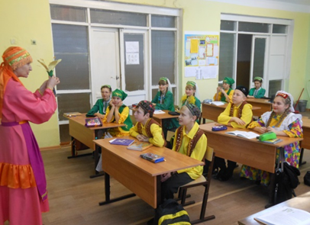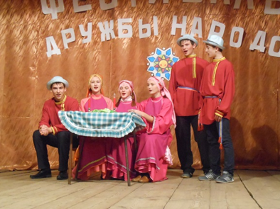
Рис 1. Первый Фестиваль Дружбы народов

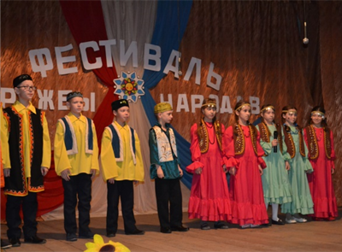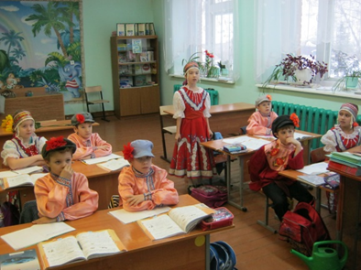

Рис 2. II Фести валь Дружбы народов

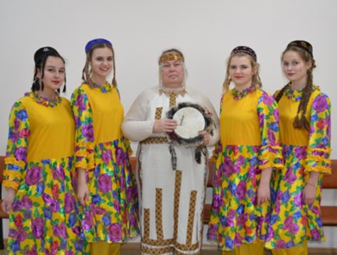

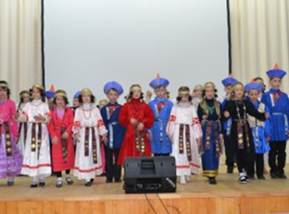

Рис 3. III Фестиваль Дружбы народов
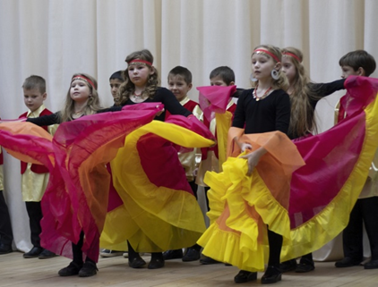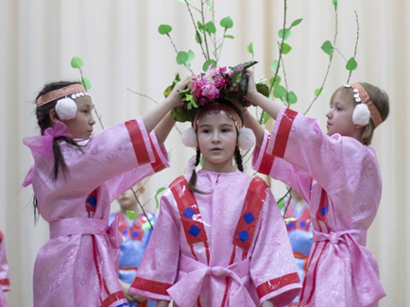

Рис 4. IV Фестиваль Дружбы народов

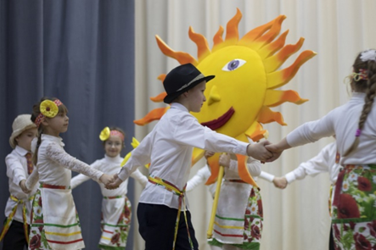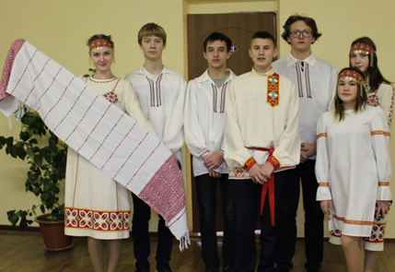

Рис 5. V Фестиваль Дружбы народов
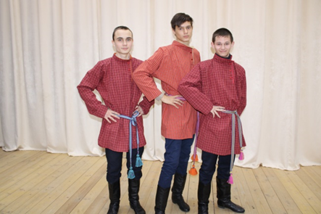
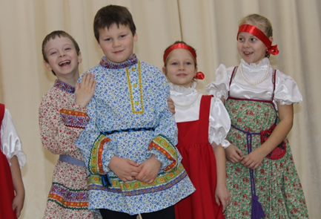

Рис 6. VI Фестиваль Дружбы народов

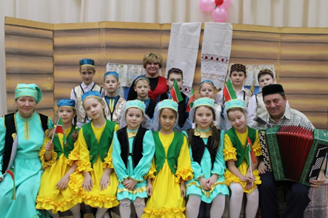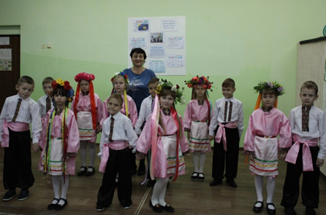

Рис 7. VII Фестиваль Дружбы народов
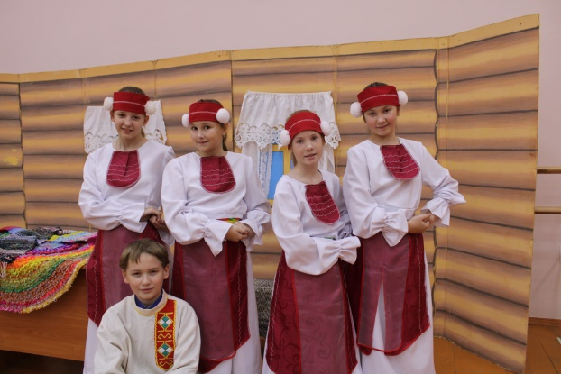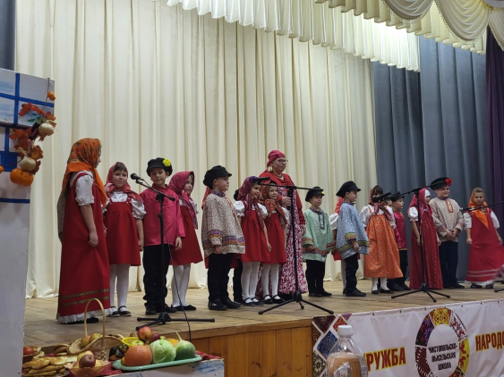

Рис 8. VIII Фестиваль Дружбы народов

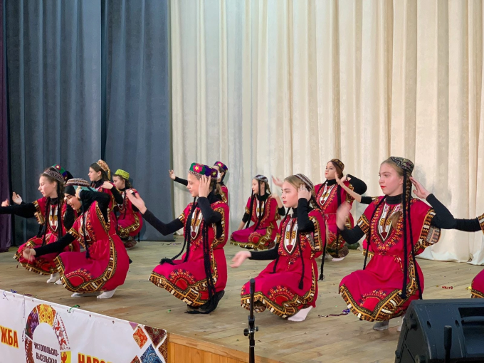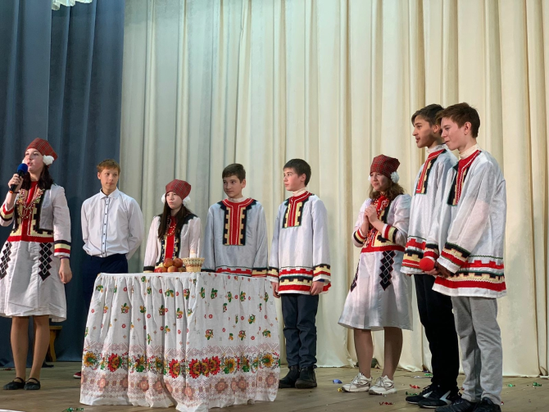

Рис.9 IХ Фестиваль Дружбы народов

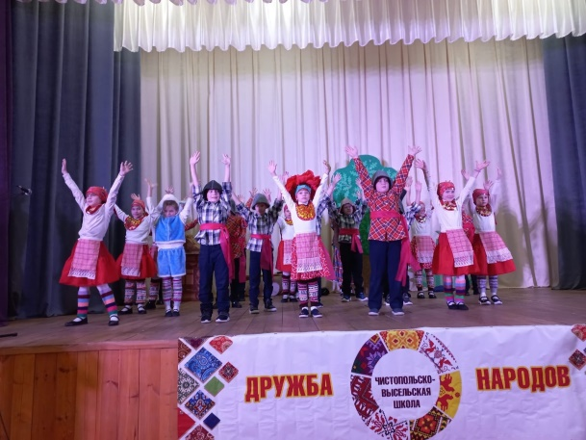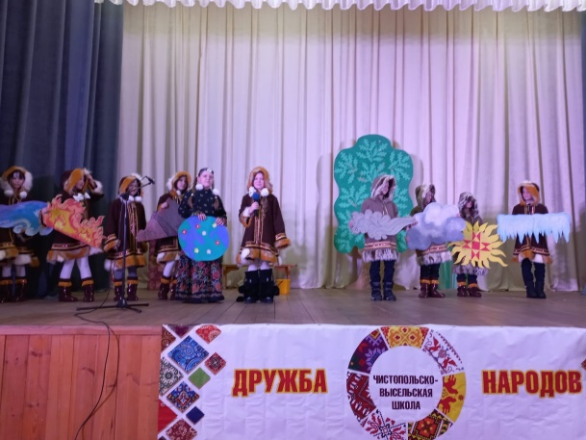

Рис.10. Х Фестиваль Дружбы Народов

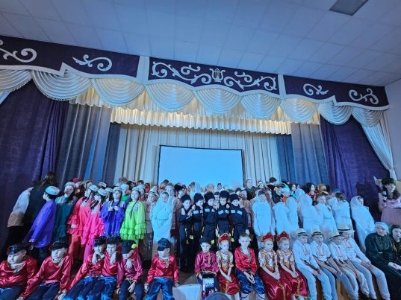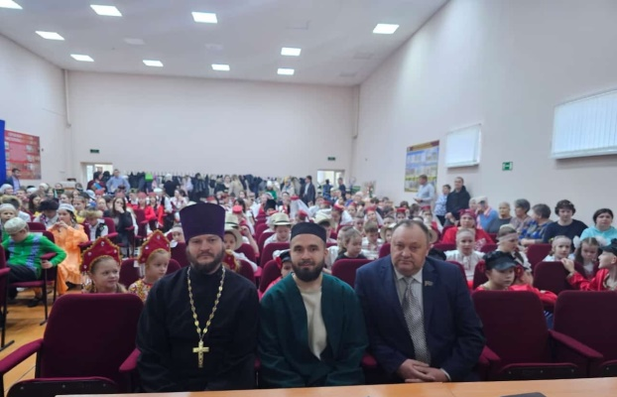

Проморолик к Фестивалю «Дружба народов» https://vk.com/wall-212007145_1978
Видеоролик про «Фестиваль Дружба народов» https://vk.com/wall-212007145_1923

